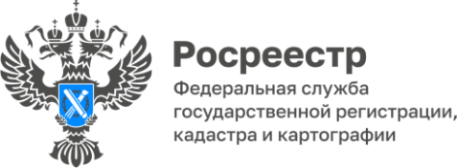

**ПРЕСС-РЕЛИЗ  
14**.07.2025

**Для размещения в социальных сетях и на сайте Управления**

Управление Росреестра по Алтайскому краю напоминает правообладателям объектов недвижимости о необходимости внесения в Единый государственный реестр недвижимости (далее – ЕГРН) сведений о ранее возникших правах.

Права на объекты недвижимости, возникшие до дня вступления в силу Федерального закона от 21 июля 1997 года N 122-ФЗ «О государственной регистрации прав на недвижимое имущество и сделок с ним» (до 31.01.1998), признаются юридически действительными при отсутствии их государственной регистрации в ЕГРН. Государственная регистрация таких прав в ЕГРН проводится по желанию их обладателей.

Вместе с тем, если с объектом недвижимости необходимо совершить гражданско-правовую сделку (купли-продажи, дарения, залога недвижимости и др.) государственная регистрация ранее возникших прав в ЕГРН обязательна.

При отсутствии в ЕГРН сведений об объекте недвижимости, право на который возникло ранее, правообладатель может обратиться в орган регистрации прав одновременно с заявлением о внесении в ЕГРН сведений о ранее учтенном объекте недвижимости и заявлением о государственной регистрации ранее возникшего права.

Для подачи заявлений правообладателю нужно обратиться в МФЦ с правоустанавливающим документом на объект недвижимости. Обращаем внимание, что госпошлина за государственную регистрацию права, возникшего до 31.01.1998, а также за внесение сведений о ранее учтенном объекте недвижимости не взимается.

Правообладателям ранее учтенных объектов необходимо понимать, что внесение в ЕГРН сведений о правах обеспечит защиту их прав и имущественных интересов, убережет от мошеннических действий с их имуществом. Внесение в ЕГРН контактных данных правообладателей (адрес электронной почты, почтовый адрес) позволит органу регистрации прав оперативно направлять в адрес собственника различные уведомления.

В личном кабинете портала Госуслуг информация о принадлежащих правообладателю объектах недвижимости воспроизводится только при наличии в ЕГРН сведений о регистрации прав на объект недвижимости гражданина или юридического лица. Отсутствие зарегистрированных прав в порядке, установленном Федеральным законом от 13 июля 2015 года № 218-ФЗ «О государственной регистрации недвижимости», является причиной отсутствия в личном кабинете правообладателя портала Госуслуг сведений об объекте недвижимости. Соответственно правообладатель объекта недвижимости не может воспользоваться всеми доступными услугами портала Госуслуг в отношении принадлежащего ему объекта недвижимости.

Кроме того, отсутствие сведений о правах в ЕГРН, а также информации о правообладателях объекта недвижимости в органах местного самоуправления является основанием для инициирования муниципалитетом процедуры признания имущества бесхозяйным.

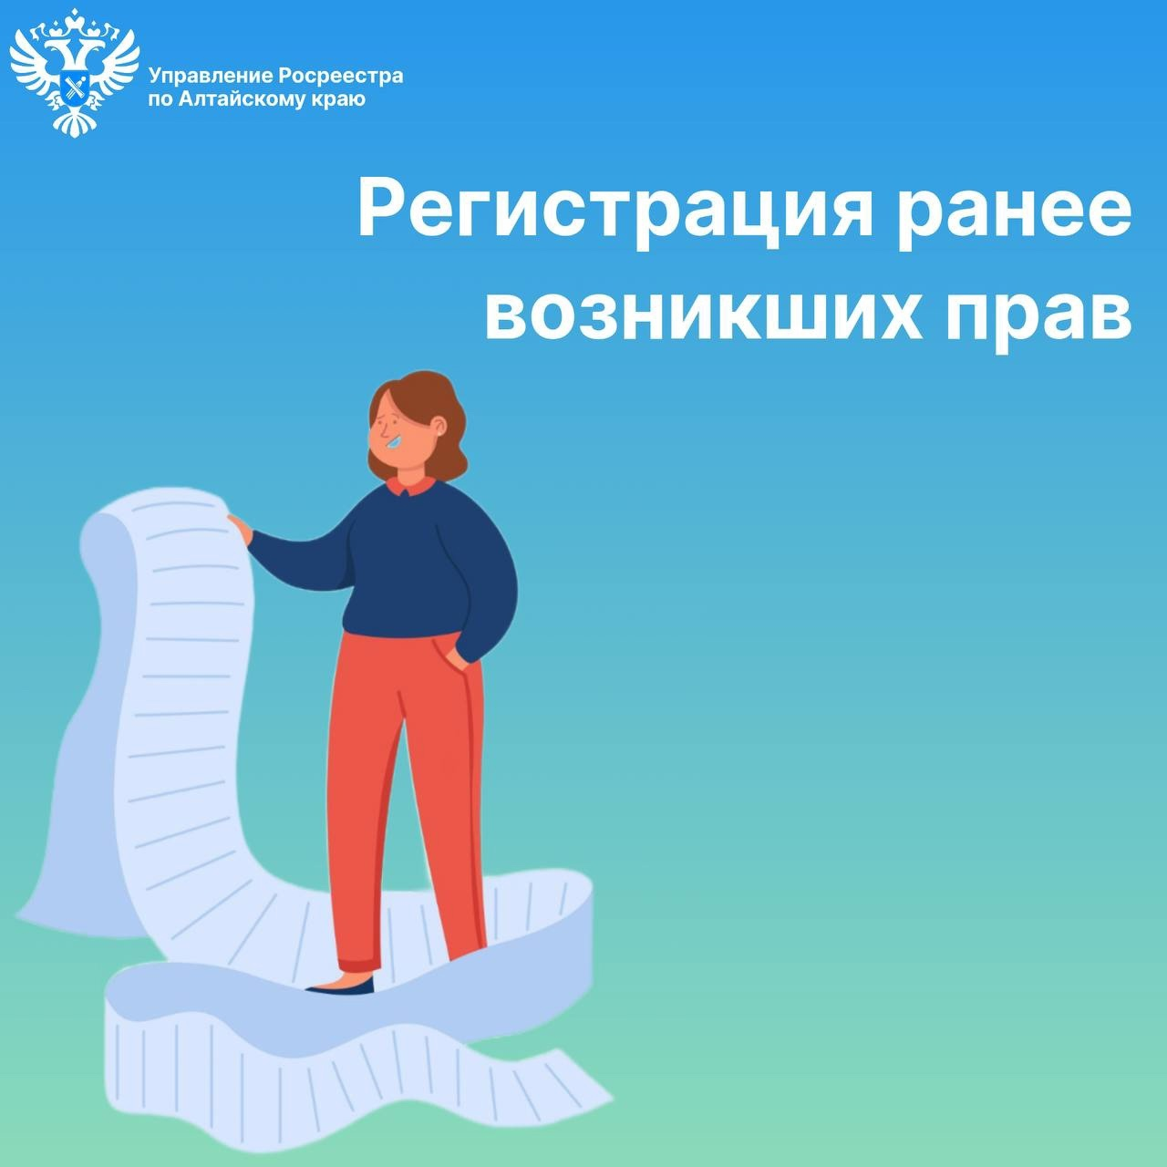

**Об Управлении Росреестра по Алтайскому краю**

Управление Федеральной службы государственной регистрации, кадастра и картографии по Алтайскому краю (Управление Росреестра по Алтайскому краю) является территориальным органом Федеральной службы государственной регистрации, кадастра и картографии (Росреестр), осуществляющим функции по государственной регистрации прав на недвижимое имущество и сделок с ним, по оказанию государственных услуг в сфере осуществления государственного кадастрового учета недвижимого имущества, землеустройства, государственного мониторинга земель, государственной кадастровой оценке, геодезии и картографии. Выполняет функции по организации единой системы государственного кадастрового учета и государственной регистрации прав на недвижимое имущество, инфраструктуры пространственных данных РФ. Ведомство осуществляет федеральный государственный надзор в области геодезии и картографии, государственный земельный надзор, государственный надзор за деятельностью саморегулируемых организаций кадастровых инженеров, оценщиков и арбитражных управляющих. Подведомственное учреждение Управления - филиал ППК «Роскадастра» по Алтайскому краю. Руководитель Управления, главный регистратор Алтайского края – Юрий Викторович Калашников.

**Контакты для СМИ**

Пресс-секретарь Управления Росреестра по Алтайскому краю  
Бучнева Анжелика Анатольевна 8 (3852) 29 17 44, 5097

[22press_rosreestr@mail.ru](mailto:22press_rosreestr@mail.ru)656002, Барнаул, ул. Советская, д. 16

Сайт Росреестра:[www.rosreestr.gov.ru](http://www.rosreestr.gov.ru/)  
Яндекс-Дзен:<https://dzen.ru/id/6392ad9bbc8b8d2fd42961a7>

ВКонтакте:<https://vk.com/rosreestr_altaiskii_krai>  
Телеграм-канал:<https://t.me/rosreestr_altaiskii_krai>

Одноклассники:<https://ok.ru/rosreestr22alt.krai>  
https://vk.com/video-46688657_45623910